

**BỘ CÔNG THƯƠNG**

**TRƯỜNG ĐẠI HỌC CÔNG NGHIỆP TP. HỒ CHÍ MINH**

**KHOA CÔNG NGHỆ THÔNG TIN**

**----🙣🕮🙡----**



**BÁO CÁO**

|  |
| --- |
| **Đề tài**: Xây dựng ứng dụng website giúp giảng viên chủ nhiệm  quản lý và theo dõi lớp học |

***Giảng viên hướng dẫn* : Trương Vĩnh Linh**

***Nhóm thực hiện* : G19**

***Lớp* : DHKHDL16A**

|  |  |  |
| --- | --- | --- |
| STT | Họ tên | MSSV |
| 1 | Trần Minh Long | 20078291 |
| 2 | Quách Xuân Nam | 20020541 |

***TP.HCM, ngày 30 tháng 05 năm 2023***

LỜI CẢM ƠN

Em xin gửi lời cảm ơn chân thành đến thầy Trương Vĩnh Linh đã dành thời gian quý báu để đánh giá đề tài của nhóm em.

Nhóm em rất vui mừng khi có cơ hội thực hiện đề tài "Xây dựng ứng dụng website giúp giảng viên chủ nhiệm quản lý và theo dõi lớp học".

Trong quá trình thực hiện đề tài, chúng em đã được hướng dẫn và hỗ trợ nhiệt tình từ thầy Trương Vĩnh Linh. Đặc biệt, nhóm em xin chân thành cảm ơn thầy đã dành nhiều thời gian để giúp đỡ và chỉ dẫn chúng em trong quá trình nghiên cứu, thiết kế và triển khai ứng dụng.

Ngoài ra, nhóm đã nỗ lực hết sức để hoàn thành dự án này, bằng cách tích cực tìm hiểu, học hỏi và ứng dụng các công nghệ mới nhất để xây dựng ra một sản phẩm đạt chất lượng tốt nhất có thể. Đây là một trải nghiệm rất quý giá và bổ ích đối với chúng em trong quá trình học tập và nghiên cứu tại trường.

MỤC LỤC

TÓM TẮT 3

CHÚ THÍCH 4

PHẦN 1: PHÂN TÍCH, THIẾT KẾ 6

1.1. Mô tả bài toán 6

1.2. Sơ đồ chức năng tổng quát 7

1.3. Biểu đồ trường hợp sử dụng usecase 7

1.4. Biểu đồ hoạt động 16

1.5 Biểu đồ trình tự 22

1.6. Biểu đồ Lớp (Class diagram) 26

1.7. Biểu đồ luồng dữ liệu Database diagram và mối quan hệ giữa các dữ liệu 30

1.8 Thiết kế giao diện (các giao diện chính) 32

1.9 Thiết kế giải thuật (nếu có) 38

1.10 Thiết kế cách tiến hành Test 38

PHẦN 2: HIỆN THỰC 39

PHẦN 3: KẾT LUẬN 40

TÀI LIỆU THAM KHẢO 42

# TÓM TẮT

Trong môi trường giảng dạy ngày nay, việc quản lý thông tin học tập của sinh viên rất cần thiết để giảng viên đánh giá chất lượng của lớp, năng lực của sinh viên và giảm thiểu thời gian của giảng viên. Đề tài "Xây dựng ứng dụng website giúp giảng viên chủ nhiệm quản lý và theo dõi lớp học" nhằm giải quyết nhu cầu của giảng viên chủ nhiệm trong việc quản lý, theo dõi và xem thông tin học tập của sinh viên từ đó giúp giảng viên đưa ra những kế hoạch giảng dạy phù hợp với khả năng của từng sinh viên. Ứng dụng sử dụng framework Django để xây dựng giao diện web, cung cấp cho giảng viên chủ nhiệm các tính năng như: quản lý thông tin sinh viên, ghi chú cá nhân, đánh giá kết quả học tập của từng sinh viên, xem thống kê điểm số và các thông tin khác. Ứng dụng này giúp giảng viên chủ nhiệm tiết kiệm thời gian trong việc quản lý thông tin học tập của sinh viên và tăng cường sự tiện lợi trong công việc giảng dạy.

# CHÚ THÍCH

CÁC TỪ VIẾT TẮT

- GVCN: Giảng viên chủ nhiệm.

- CSDL: Cơ sở dữ liệu.

HÌNH

Hình 1. Sơ đồ chức năng tổng quát

Hình 2. Biểu đồ usecase tổng quát

Hình 3. Activity đăng nhập

Hình 4. Activity quên mật khẩu

Hình 5. Activity xem thông tin lớp học

Hình 6. Activity xem thông tin sinh viên

Hình 7. Activity thêm ghi chú

Hình 8. Activity xóa ghi chú

Hình 9. Activity xem thông tin cá nhân giảng viên

Hình 10. Activity cập nhật thông tin cá nhân giảng viên

Hình 11. Activity đổi mật khẩu

Hình 12. Activity cập nhật danh sách điểm

Hình 13. Sequence đăng nhập

Hình 14. Sequence quên mật khẩu

Hình 15. Sequence xem thông tin lớp học

Hình 16. Sequence xem thông tin sinh viên

Hình 17. Sequence thêm ghi chú

Hình 18. Sequence xóa ghi chú

Hình 19. Sequence xem thông tin cá nhân giảng viên

Hình 20. Sequence cập nhật thông tin cá nhân giảng viên

Hình 21. Sequence đổi mật khẩu

Hình 22. Sequence cập nhật danh sách điểm

Hình 23. Biểu đồ lớp đăng nhập

Hình 24. Biểu đồ lớp quên mật khẩu

Hình 25. Biểu đồ lớp xem thông tin lớp học

Hình 26. Biểu đồ lớp xem thông tin sinh viên

Hình 27. Biểu đồ lớp thêm ghi chú

Hình 28. Biểu đồ lớp xóa ghi chú

Hình 29. Biểu đồ lớp xem thông tin cá nhân giảng viên

Hình 30. Biểu đồ lớp cập nhật thông tin cá nhân giảng viên

Hình 31. Biểu đồ lớp đổi mật khẩu

Hình 32. Biểu đồ lớp cập nhật danh sách điểm

Hình 33. Biểu đồ luồng đăng nhập

Hình 34. Biểu đồ luồng quên mật khẩu

Hình 35. Biểu đồ luồng xem thông tin lớp học

Hình 36. Biểu đồ luồng xem thông tin sinh viên

Hình 37. Biểu đồ luồng thêm ghi chú

Hình 38. Biểu đồ luồng xóa ghi chú

Hình 39. Biểu đồ luồng xem thông tin cá nhân giảng viên

Hình 40. Biểu đồ luồng cập nhật thông tin cá nhân giảng viên

Hình 41. Biểu đồ luồng đổi mật khẩu

Hình 42. Biểu đồ luồng cập nhật danh sách điểm

Hình 43. Giao diện đăng nhập

Hình 44. Giao diện quên mật khẩu

Hình 45. Giao diện xem thông tin lớp học

Hình 46. Giao diện xem thông tin sinh viên

Hình 47. Giao diện thêm ghi chú

Hình 48. Giao diện xóa ghi chú

Hình 49. Giao diện xem thông tin cá nhân giảng viên

Hình 50. Giao diện cập nhật thông tin cá nhân giảng viên

Hình 51. Giao diện đổi mật khẩu

Hình 52. Giao diện cập nhật danh sách điểm

BẢNG

# PHẦN 1: PHÂN TÍCH, THIẾT KẾ

## 1.1. Mô tả bài toán

Yêu cầu xây dựng một hệ thống quản lý thông tin học tập của sinh viên cho giảng viên trường đại học Công nghiệp Thành phố Hồ Chí Minh. Hệ thống có khả năng cho phép giảng viên đăng nhập, xem điểm học tập của lớp và từng sinh viên.

- Mục tiêu: Xây dựng một website quản lý điểm học tập sinh viên để giúp giảng viên và sinh viên có thể theo dõi và quản lý thông tin điểm số một cách thuận tiện và hiệu quả.

- Chức năng:

+ Đăng nhập: Hệ thống cần cung cấp chức năng đăng nhập để phân biệt giảng viên, đảm bảo tính riêng tư và an ninh của dữ liệu.

+ Quản lý thông tin sinh viên: Sinh viên và giảng viên đều có thể xem điểm số của sinh viên, bao gồm cả điểm từng môn học và điểm trung bình học kỳ và thêm nhận xét cho từng sinh viên.

+ Thống kê điểm: Hệ thống cung cấp các chức năng thống kê và biểu đồ để giảng viên và sinh viên có thể theo dõi và phân tích kết quả học tập của sinh viên.

- Giao diện người dùng:

+ Giao diện dễ sử dụng và thân thiện với người dùng.

+ Cung cấp các hướng dẫn và gợi ý để giúp người dùng tìm hiểu và sử dụng website một cách dễ dàng.

+ Tích hợp các nút và trình đơn dễ tìm kiếm và sử dụng để truy cập các chức năng khác nhau.

- Cơ sở dữ liệu:

+ Lưu trữ thông tin sinh viên, môn học và điểm số trong cơ sở dữ liệu.

+ Đảm bảo tính bảo mật và truy cập được quản lý cho dữ liệu.

- Bảo mật:

+ Xác thực người dùng và phân quyền truy cập để đảm bảo chỉ những người được ủy quyền mới có thể truy cập vào thông tin của sinh viên.

+ Mã hóa dữ liệu cá nhân và thông tin điểm số để bảo vệ quyền riêng tư và tránh lộ thông tin không mong muốn.

## 1.2. Sơ đồ chức năng tổng quát

- Chức năng đăng nhập, quên mật khẩu.

- Chức năng quản lý thông tin các sinh viên trong lớp học.

- Chức năng quản lý bảng điểm, kết quả học tập của từng sinh viên.

- Chức năng cập nhật lớp học, thêm lớp học.

- Chức năng xem thông tin giảng viên.

Hình 1. Sơ đồ chức năng tổng quát

## 1.3. Biểu đồ trường hợp sử dụng usecase

1.3.1. Các tác nhân chính:

+ Quản trị viên

+ Giảng viên

1.3.2. Chức năng chính của giảng viên

+ Đăng nhập

+ Xem thông tin cá nhân

+ Cập nhật thông tin cá nhân

+ Xem thông tin của từng sinh viên

+ Xem thông tin của lớp học

+ Cập nhật lớp học

+ Ghi chú kết quả học tập và các thông tin quan trọng của sinh viên

1.3.3 Chức năng chính của quản trị viên

+ Quản lý người dùng và phân quyền truy cập

+ Thêm, sửa đổi, xóa sinh viên trong lớp

+ Cập nhật lớp, điểm sinh viên

+ Đăng nhập

+ Xem thông tin cá nhân

+ Cập nhật thông tin cá nhân

1.3.4. Biểu đồ usecase tổng quát

Hình 2. Biểu đồ usecase tổng quát

1.3.5. Đặc tả usecase

1.3.5.1. Usecase đăng nhập

|  |  |  |
| --- | --- | --- |
| **Tên usecase** | **Đăng nhập** | |
| Mô tả sơ lược | Cho phép giảng viên/quản trị viên đăng nhập vào hệ thống | |
| Actor chính | Giảng viên/quản trị viên | |
| Actor phụ | Không | |
| Tiền điều kiện | Giảng viên/quản trị viên phải có tài khoản trong hệ thống | |
| Hậu điều kiện | Giảng viên/quản trị viên đã đăng nhập vào hệ thống thành công và có thể sử dụng các chức năng mà hệ thống cung cấp | |
| **Luồng sự kiện chính** | | |
| Actor | | System |
| 1. Nhập tài khoản đăng nhập, mật khẩu vào form đăng nhập | | 2. Hệ thống kiểm tra thông tin nhập |
|  | | 3. Hệ thống thông báo đăng nhập thành công |
| **Luồng sự kiện thay thế** | | |
|  | | 3.1. Hệ thống thông báo đăng nhập không thành công |
|  | | 3.2. Hệ thống yêu cầu giảng viên/quản trị viên nhập lại tài khoản và mật khẩu |
|  | | 3.3. Quay lại bước 1 |

1.3.5.2. Usecase quên mật khẩu

|  |  |  |
| --- | --- | --- |
| **Tên usecase** | **Quên mật khẩu** | |
| Mô tả sơ lược | Cho phép giảng viên/quản trị viên lấy lại mật khẩu của tài khoản hệ thống | |
| Actor chính | Giảng viên/quản trị viên | |
| Actor phụ | Không | |
| Tiền điều kiện | Giảng viên/quản trị viên phải có tài khoản trong hệ thống | |
| Hậu điều kiện | Giảng viên/quản trị viên lấy lại mật khẩu thành công và có thể sử dụng các chức năng mà hệ thống cung cấp | |
| **Luồng sự kiện chính** | | |
| Actor | | System |
| 1. Nhập email vào form quên mật khẩu | | 2. Hệ thống kiểm tra thông tin nhập email |
|  | | 3. Hệ thống thông báo đã gửi link lấy lại mật khẩu vào email |
| **Luồng sự kiện thay thế** | | |
|  | | 2.1. Hệ thống thông báo email không hợp lệ |
|  | | 2.2. Hệ thống yêu cầu người dùng nhập lại email. |
|  | | 2.3. Hệ thống quay lại bước 1 |

1.3.5.3. Usecase xem thông tin lớp học

|  |  |  |
| --- | --- | --- |
| **Tên usecase** | **Xem thông tin lớp học** | |
| Mô tả sơ lược | Cho phép giảng viên xem thống kê các kết quả học tập của lớp mình trong hệ thống | |
| Actor chính | Giảng viên/quản trị viên | |
| Actor phụ | Không | |
| Tiền điều kiện | Giảng viên hoặc quản trị viên đã đăng nhập vào hệ thống và truy cập đến trang thống kê kết quả học tập của lớp | |
| Hậu điều kiện | Thống kê kết quả học tập của lớp được hiển thị thành công trên giao diện người dùng | |
| **Luồng sự kiện chính** | | |
| Actor | | System |
| 1. Giảng viên vào trang chủ hoặc chọn lớp | | 2. Hệ thống hiển thị thông tin kết quả của cả lớp |
| 3. Giáo viên có thể lọc thông tin kết quả theo ý muốn | | 4. Hệ thống tính và hiển thị tổng kết thông tin kết quả học tập của lớp đó dưới dạng biểu đồ hoặc bảng số liệu |

1.3.5.4. Usecase xem thông tin sinh viên

|  |  |  |
| --- | --- | --- |
| **Tên usecase** | **Xem thông tin sinh viên** | |
| Mô tả sơ lược | Cho phép giảng viên hoặc quản trị viên xem thông tin cá nhân của một sinh viên trong hệ thống | |
| Actor chính | Giảng viên/quản trị viên | |
| Actor phụ | Không | |
| Tiền điều kiện | Giảng viên hoặc quản trị viên đã đăng nhập vào hệ thống và đã truy cập đến trang thống kê lớp học | |
| Hậu điều kiện | Thông tin thống kê của sinh viên được hiển thị trên trang thống kê sinh viên | |
| **Luồng sự kiện chính** | | |
| Actor | | System |
| 1. Giảng viên hoặc quản trị viên chọn sinh viên ở trang thống kê lớp học hoặc chọn ở thanh tìm kiếm | | 2. Hệ thống hiển thị một biểu mẫu với các trường thông tin thống kê của sinh viên, bao gồm tổng số tín chỉ sinh viên, tổng số các môn học đã học, điểm tổng kết của các môn học và các thông tin khác |

1.3.5.5. Usecase thêm ghi chú cho sinh viên

|  |  |  |
| --- | --- | --- |
| **Tên use case** | **Thêm ghi chú cho sinh viên** | |
| Mô tả sơ lược | Cho phép giảng viên hoặc quản trị viên thêm các ghi chú của một sinh viên trong hệ thống. | |
| Actor chính | Giảng viên/quản trị viên | |
| Actor phụ | Không | |
| Tiền điều kiện | Giảng viên hoặc quản trị viên đã đăng nhập vào hệ thống và đã truy cập đến trang thông tin sinh viên hoặc thông tin lớp học | |
| Hậu điều kiện | Thông tin ghi chú của sinh viên được hiển thị tại nơi ghi chú | |
| **Luồng sự kiện chính** | | |
| Actor | | System |
| 1. Giảng viên hoặc quản trị viên chọn thêm ghi chú ở giao diện thông tin sinh viên. | | 2. Hệ thống hiển thị hộp thoại thêm nội dung. |
| 3. Giảng viên hoặc quản trị viên viết ghi chú vào ô nhập liệu. | | 4. Hệ thống cập nhật ghi chú và lưu vào database. |

1.3.5.6. Usecase xóa ghi chú của sinh viên

|  |  |  |
| --- | --- | --- |
| **Tên usecase** | **Xóa ghi chú của sinh viên** | |
| Mô tả sơ lược | Cho phép giảng viên hoặc quản trị viên xóa một ghi chú của một sinh viên trong hệ thống. | |
| Actor chính | Giảng viên/quản trị viên | |
| Actor phụ | Không | |
| Tiền điều kiện | Giảng viên hoặc quản trị viên đã đăng nhập vào hệ thống và đang ở giao diện thông tin sinh viên | |
| Hậu điều kiện | Ghi chú được xóa khỏi hệ thống thành công và không còn xuất hiện trong danh sách các ghi chú của sinh viên. | |
| **Luồng sự kiện chính** | | |
| Actor | | System |
| 1. Giảng viên chọn dấu X để xóa | | 2. Hệ thống xóa và cập nhật lại database |

1.3.5.7. Usecase xem thông tin cá nhân giảng viên.

|  |  |  |
| --- | --- | --- |
| **Tên use case** | **Xem thông tin cá nhân giảng viên** | |
| Mô tả sơ lược | Cho phép giảng viên/quản trị viên xem thông tin cá nhân của giảng viên | |
| Actor chính | Giảng viên/quản trị viên | |
| Actor phụ | Không | |
| Tiền điều kiện | Giảng viên/quản trị viên phải có tài khoản trong hệ thống | |
| Hậu điều kiện | Giảng viên/quản trị viên đã xem được thông tin cá nhân của mình và có thể đóng giao diện xem tài khoản hoặc thực hiện các tác vụ khác trong hệ thống. | |
| **Luồng sự kiện chính** | | |
| Actor | | System |
| 1. Giảng viên/quản trị viên truy cập vào chức năng xem thông tin cá nhân của giảng viên. | | 2. Hệ thống hiển thị thông tin của giảng viên. |

1.3.5.8. Cập nhật thông tin cá nhân giảng viên

|  |  |  |
| --- | --- | --- |
| **Tên usecase** | **Cập nhật thông tin cá nhân** | |
| Mô tả sơ lược | Cho phép giảng viên cập nhật thông tin cá nhân của mình trong hệ thống | |
| Actor chính | Giảng viên/quản trị viên | |
| Actor phụ | Không | |
| Tiền điều kiện | Người dùng đã đăng nhập vào hệ thống và truy cập vào trang cập nhật thông tin cá nhân. | |
| Hậu điều kiện | Thông tin cá nhân của người dùng được cập nhật thành công trong hệ thống. | |
| **Luồng sự kiện chính** | | |
| Actor | | System |
| 1. Người dùng chọn chỉnh sửa từ trang thông tin giảng viên | | 2. Hệ thống hiển thị một biểu mẫu với các trường thông tin cá nhân hiện tại của giảng viên |
| 3. Người dùng sửa đổi hoặc cập nhật các trường thông tin theo yêu cầu của mình | |  |
| 4. Người dùng nhấn nút “Lưu thông tin” để lưu các thay đổi của mình | | 5. Hệ thống cập nhật thành công |
| **Luồng sự kiện thay thế** | | |
|  | | 5.1. Hệ thống kiểm tra thông tin không hợp lệ |
|  | | 5.2. Hệ thống yêu cầu người dùng nhập lại |
|  | | 5.3.1.2 Hệ thống quay lại bước 3 |

1.3.5.9. Usecase đổi mật khẩu

|  |  |  |
| --- | --- | --- |
| **Tên usecase** | **Đổi mật khẩu** | |
| Mô tả sơ lược | Cho phép giảng viên/quản trị viên thay đổi mật khẩu của tài khoản hệ thống | |
| Actor chính | Giảng viên/Quản trị viên | |
| Actor phụ | Không | |
| Tiền điều kiện | Giảng viên/quản trị viên phải có tài khoản trong hệ thống | |
| Hậu điều kiện | Giảng viên/quản trị viên đã đăng nhập vào hệ thống thành công và có thể sử dụng các chức năng mà hệ thống cung cấp | |
| **Luồng sự kiện chính** | | |
| Actor | | System |
| 1. Nhập mật khẩu cũ và mật khẩu mới vào form đổi mật khẩu | | 2. Hệ thống kiểm tra thông tin mật khẩu cũ và xác nhận mật khẩu nhập |
|  | | 3. Hệ thống thông báo đổi mật khẩu thành công |
| **Luồng sự kiện thay thế** | | |
|  | | 3.1. Hệ thống thông báo quá trình đổi mật khẩu không thành công |
|  | | 3.2. Hệ thống yêu cầu người dùng nhập lại mật khẩu cũ và mật khẩu mới |
|  | | 3.3.1.1. Hệ thống quay lại bước 1 |

1.3.5.10. Usecase cập nhật danh sách điểm

|  |  |  |
| --- | --- | --- |
| **Tên usecase** | **Cập nhật danh sách điểm sinh viên** | |
| Mô tả sơ lược | Cho phép giảng viên/quản trị viên cập nhật và thêm mới thông tin điểm của sinh viên trong danh sách điểm | |
| Actor chính | Giảng viên/quản trị viên | |
| Actor phụ | Không | |
| Tiền điều kiện | Giảng viên đã đăng nhập vào hệ thống và truy cập đến trang cập nhật danh sách điểm sinh viên | |
| Hậu điều kiện | Danh sách điểm sinh viên được cập nhật thành công trong hệ thống và lưu trữ lại | |
| **Luồng sự kiện chính** | | |
| Actor | | System |
| 1. Giảng viên truy cập vào chức năng cập nhật danh sách điểm sinh viên trong hệ thống | | 2. Hệ thống hiển thị lựa chọn import dữ liệu kiểu định dạng excel/csv |
| 3. Người dùng nhấn nút tải file | |  |
|  | | 4. Hệ thống cập nhật dữ liệu |

## 1.4. Biểu đồ hoạt động

1.4.1. Activity đăng nhập

Hình 3. Activity đăng nhập

1.4.2. Activity quên mật khẩu

Hình 4. Activity quên mật khẩu

1.4.3. Activity xem thông tin lớp học

Hình 5. Activity xem thông tin lớp học

1.4.4. Activity xem thông tin sinh viên

Hình 6. Activity xem thông tin sinh viên

1.4.5. Activity thêm ghi chú

Hình 7. Activity thêm ghi chú

1.4.6. Activity xóa ghi chú

Hình 8. Activity xóa ghi chú

1.4.7. Activity xem thông tin cá nhân giảng viên

Hình 9. Activity xem thông tin cá nhân giảng viên

1.4.8. Activity cập nhật thông tin cá nhân giảng viên

Hình 10. Activity cập nhật thông tin cá nhân giảng viên

1.4.9. Activity đổi mật khẩu

Hình 11. Activity đổi mật khẩu

1.4.10. Activity cập nhật danh sách điểm

Hình 12. Activity cập nhật danh sách điểm

## 1.5 Biểu đồ trình tự

1.5.1. Sequence đăng nhập

Hình 13. Sequence đăng nhập

1.5.2. Sequence quên mật khẩu

Hình 14. Sequence quên mật khẩu

1.5.3. Sequence xem thông tin lớp học

Hình 15. Sequence xem thông tin lớp học

1.5.4. Sequence xem thông tin sinh viên

Hình 16. Sequence xem thông tin sinh viên

1.5.5. Sequence thêm ghi chú

Hình 17. Sequence thêm ghi chú

1.5.6. Sequence xóa ghi chú

Hình 18. Sequence xóa ghi chú

1.5.7. Sequence xem thông tin cá nhân giảng viên

Hình 19. Sequence xem thông tin cá nhân giảng viên

1.5.8. Sequence cập nhật thông tin cá nhân giảng viên

Hình 20. Sequence cập nhật thông tin cá nhân giảng viên

1.5.9. Sequence đổi mật khẩu

Hình 21. Sequence đổi mật khẩu

1.5.10. Sequence cập nhật danh sách điểm

Hình 22. Sequence cập nhật danh sách điểm

## 1.6. Biểu đồ Lớp (Class diagram)

1.6.1. Biểu đồ lớp đăng nhập

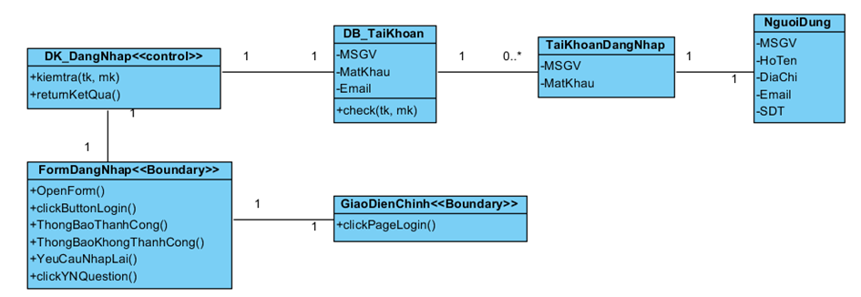

Hình 23. Biểu đồ lớp đăng nhập

1.6.2. Biểu đồ lớp quên mật khẩu

Hình 24. Biểu đồ lớp quên mật khẩu

1.6.3. Biểu đồ lớp xem thông tin lớp học

Hình 25. Biểu đồ lớp xem thông tin lớp học

1.6.4. Biểu đồ lớp xem thông tin sinh viên

Hình 26. Biểu đồ lớp xem thông tin sinh viên

1.6.5. Biểu đồ lớp thêm ghi chú

Hình 27. Biểu đồ lớp thêm ghi chú

1.6.6. Biểu đồ lớp xóa ghi chú

Hình 28. Biểu đồ lớp xóa ghi chú

1.6.7. Biểu đồ lớp xem thông tin cá nhân giảng viên

Hình 29. Biểu đồ lớp xem thông tin cá nhân giảng viên

1.6.8. Biểu đồ lớp cập nhật thông tin cá nhân giảng viên

Hình 30. Biểu đồ lớp cập nhật thông tin cá nhân giảng viên

1.6.9. Biểu đồ lớp đổi mật khẩu

Hình 31. Biểu đồ lớp đổi mật khẩu

1.6.10. Biểu đồ lớp cập nhật danh sách điểm

Hình 32. Biểu đồ lớp đổi mật khẩu

## 1.7. Biểu đồ luồng dữ liệu Database diagram và mối quan hệ giữa các dữ liệu

1.7.1. Biểu đồ luồng dữ liệu đăng nhập

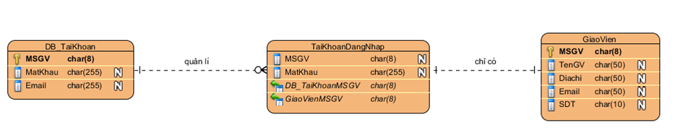

Hình 33. Biểu đồ lớp đăng nhập

1.7.2. Biểu đồ luồng quên mật khẩu

Hình 34. Biểu đồ luồng quên mật khẩu

1.7.3. Biểu đồ luồng xem thông tin lớp học

Hình 35. Biểu đồ luồng xem thông tin lớp học

1.7.4. Biểu đồ luồng xem thông tin sinh viên

Hình 36. Biểu đồ luồng xem thông tin sinh viên

1.7.5. Biểu đồ luồng thêm ghi chú

Hình 37. Biểu đồ luồng thêm ghi chú

1.7.6. Biểu đồ luồng xóa ghi chú

Hình 38. Biểu đồ luồng xóa ghi chú

1.7.7. Biểu đồ luồng xem thông tin cá nhân giảng viên

Hình 39. Biểu đồ luồng xem thông tin cá nhân giảng viên

1.7.8. Biểu đồ luồng cập nhật thông tin cá nhân giảng viên

Hình 40. Biểu đồ luồng cập nhật thông tin cá nhân giảng viên

1.7.9. Biểu đồ luồng đổi mật khẩu

Hình 41. Biểu đồ luồng đổi mật khẩu

1.7.10. Biểu đồ luồng cập nhật danh sách điểm

Hình 42. Biểu đồ luồng cập nhật danh sách điểm

## 1.8 Thiết kế giao diện (các giao diện chính)

1.8.1. Giao diện đăng nhập

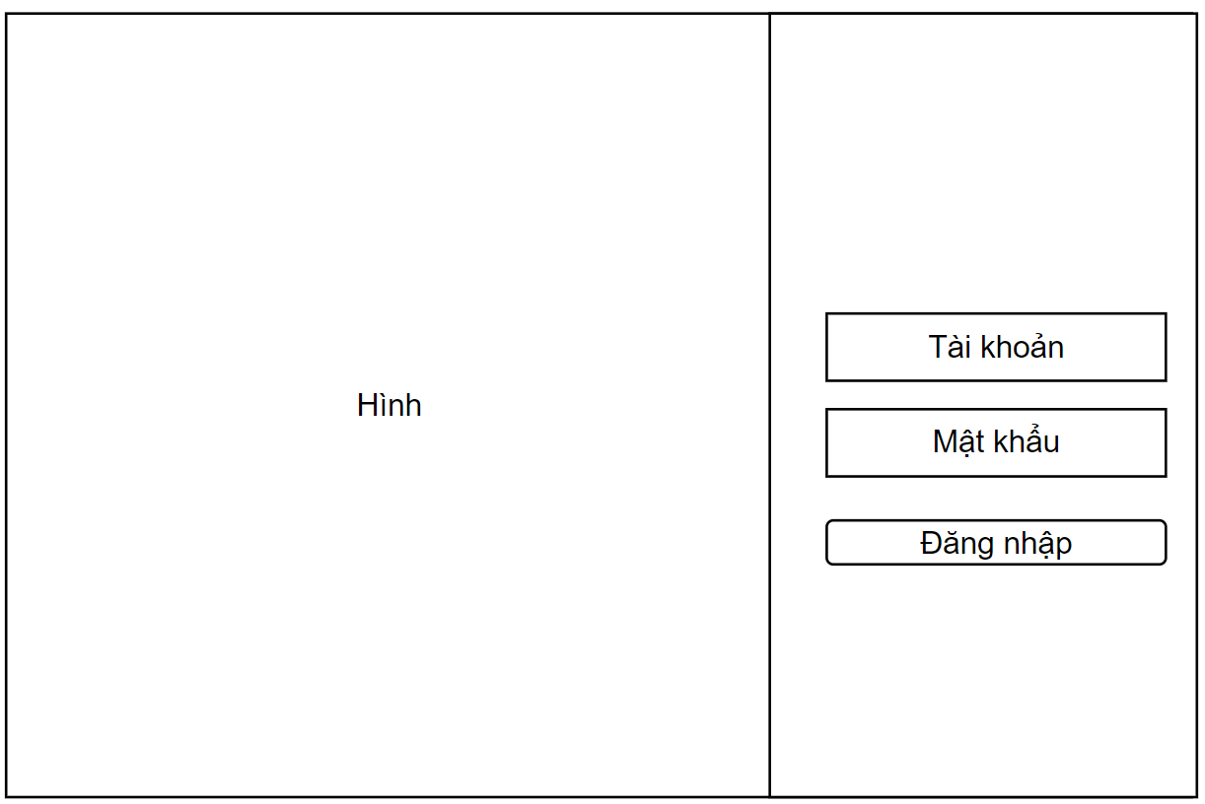

Hình 43. Giao diện đăng nhập

1.8.2. Giao diện quên mật khẩu

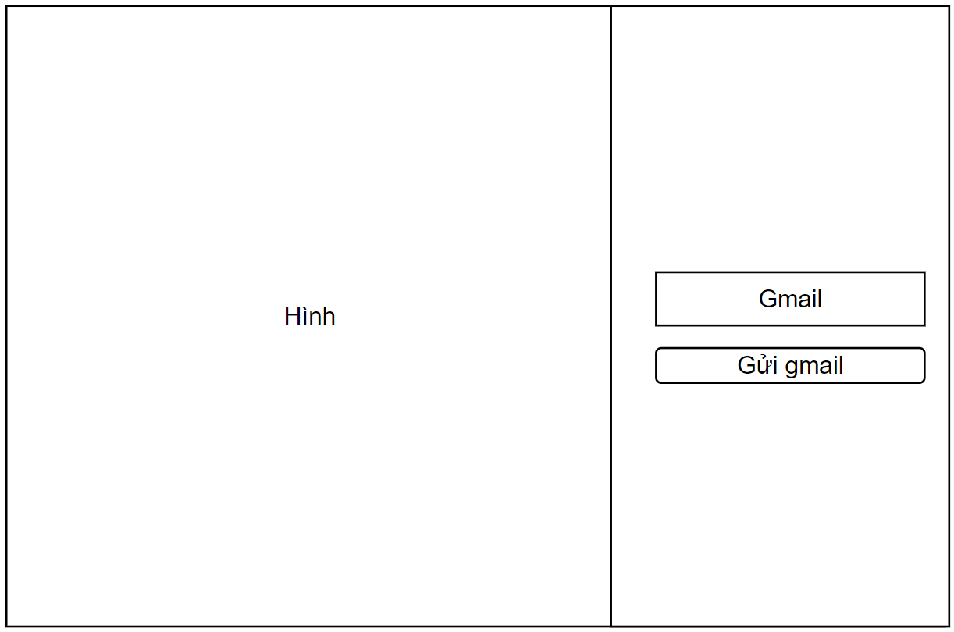

Hình 44. Giao diện quên mật khẩu

1.8.3. Giao diện xem thông tin lớp học

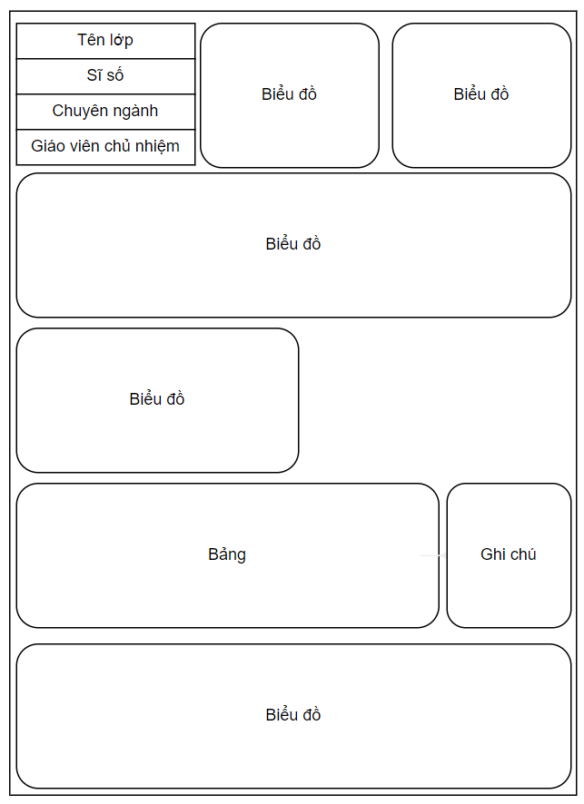

Hình 45. Giao diện xem thông tin lớp học

1.8.4. Giao diện xem thông tin sinh viên

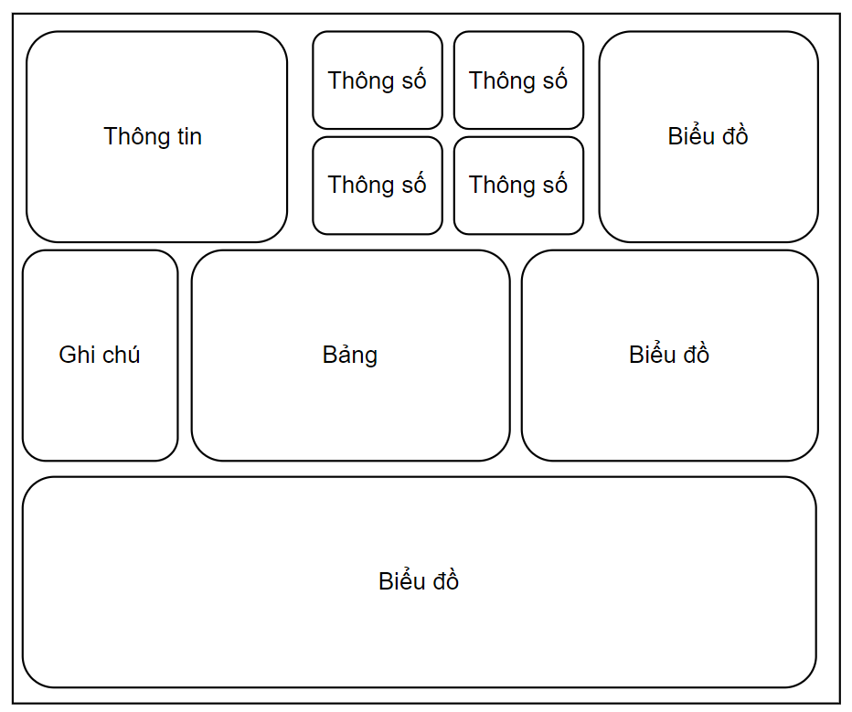

Hình 46. Giao diện xem thông tin sinh viên

1.8.5. Giao diện thêm ghi chú

Hình 47. Giao diện thêm ghi chú

1.8.5. Giao diện xóa ghi chú

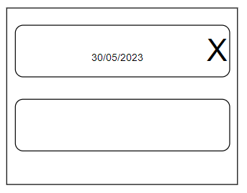

Hình 48. Giao diện xóa ghi chú

1.8.7. Giao diện xem thông tin cá nhân giảng viên

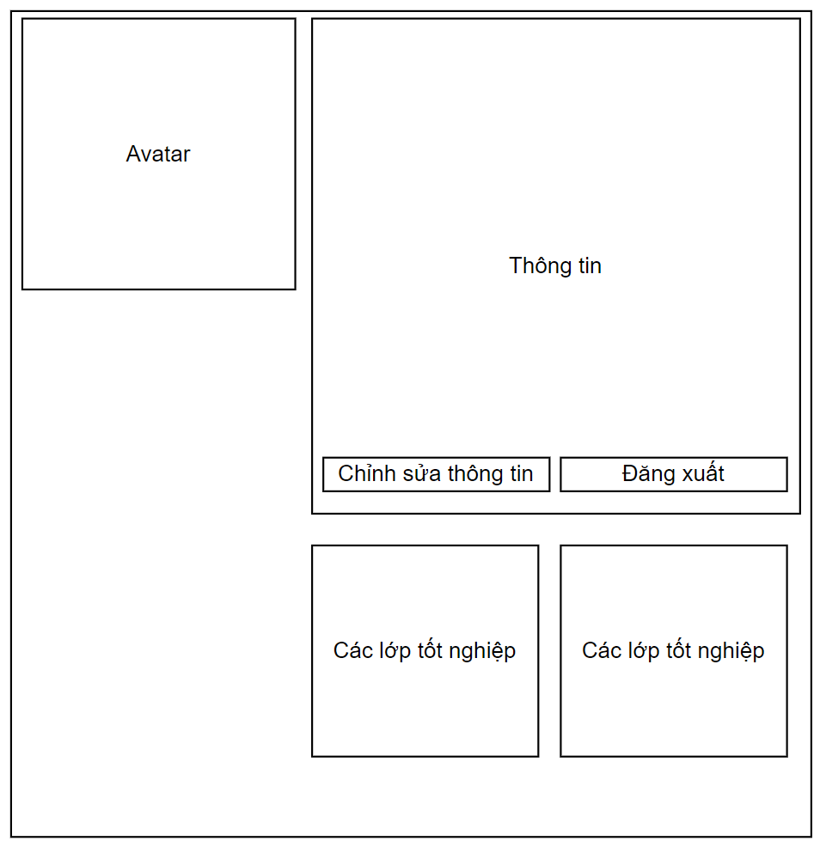

Hình 49. Giao diện xem thông tin cá nhân giảng viên

1.8.9. Giao diện đổi mật khẩu

Hình 50. Giao diện đổi mật khẩu

1.8.10. Giao diện cập nhật danh sách điểm

Hình 51. Giao diện cập nhật danh sách điểm

## 1.9 Thiết kế giải thuật (nếu có)

Không

## 1.10 Thiết kế cách tiến hành Test

|  |  |  |  |  |  |
| --- | --- | --- | --- | --- | --- |
| ID | Test Case Description | Test case procedure | Expected output | Result | Test date |
| 1 | Đăng nhập thành công | 1. Vào trang đăng nhập  2. Nhập username vào ô “username”  3. Nhập password vào ô “password”  4. Nhấn nút “đăng nhập” | Chuyển sang trang chủ | Pass | From  30/05/2023  To  30/05/2023 |
| 2 | Đăng nhập không thành công (Bỏ trống username) | 1. Vào trang đăng nhập  2. Bỏ trống username  3. Nhập password  4. Nhấn nút “đăng nhập” | Thông báo lỗi | Pass | From  30/05/2023  To  30/05/2023 |

# PHẦN 2: HIỆN THỰC

2.1. Công nghệ, thư viện sử dụng

- Ngôn ngữ lập trình:

+ JavaScript: Ngôn ngữ phổ biến trong phát triển ứng dụng web.

+ Python: Ngôn ngữ mạnh mẽ và linh hoạt, thích hợp cho phát triển web.

- Framework web:

+ Django: Một framework Python mạnh mẽ để phát triển ứng dụng web.

+ Rest framework: một toolkit mạnh mẽ và phổ biến để xây dựng các API Web bằng Django - một framework web Python cấp cao. Nó cung cấp các công cụ và tiện ích giúp dễ dàng xây dựng, kiểm thử và tài liệu hóa các API.

- Cơ sở dữ liệu:

PostgreSQL: Hệ quản trị cơ sở dữ liệu phổ biến cho các ứng dụng web.

- Thư viện và công cụ phụ trợ:

+ Apexchart.js: Một framework JavaScript dựa trên Vue.js để xây dựng các ứng dụng web và API.

+ Highchart.js: Highchart là một thư viện Java Script dùng để hỗ trợ lập trình viên trong việc tạo ra các biểu đồ đẹp mắt với các Setting rất phong phú về màu sắc,dạng biểu đồ,... Highchart được tạo bởi javascript nên có thể tích hợp dễ dàng vào các website và tương tác tốt với nhiều ngôn ngữ lập trình.

2.2. Kết quả

- Module đăng nhập:

+ Cho phép giáo viên chủ nhiệm đăng nhập vào hệ thống.

+ Xác thực thông tin đăng nhập của giáo viên.

- Module khôi phục mật khẩu:

+ Cung cấp khả năng khôi phục mật khẩu cho giáo viên chủ nhiệm nếu quên mật khẩu.

+ Gửi thông tin khôi phục mật khẩu qua email đã đăng ký.

- Module đổi mật khẩu:

+ Cho phép giáo viên chủ nhiệm thay đổi mật khẩu hiện tại thành mật khẩu mới.

- Module trang chủ:

+ Hiển thị thông tin tổng quan về các lớp học do giảng viên quản lý, các biểu đồ trực quan điểm của lớp.

+ Cung cấp truy cập nhanh đến các module chính khác.

- Module thông tin chi tiết giảng viên:

+ Hiển thị thông tin cá nhân của giáo viên chủ nhiệm: mã giáo viên, ngày sinh, giới tính, email, số điện thoại, địa chỉ thường trú, các đường dẫn trang mạng xã hội của giáo viên.

- Module hiển thị danh sách lớp học:

+ Hiển thị danh sách các lớp học mà giáo viên chủ nhiệm đang phụ trách.

+ Hiển thị thông tin của sinh viên: số thứ tự, mã sinh viên, họ tên, giới tính, email, số điện thoại, số tín chỉ, điểm hệ 4 và ghi chú.

- Module hiển thị danh sách ghi chú:

+ Hiển thị danh sách các ghi chú liên quan đến lớp học hoặc sinh viên

+ Cho phép giáo viên chủ nhiệm thêm, sửa, xóa ghi chú.

- Module cập nhật danh sách sinh viên:

+ Cho phép giáo viên chủ nhiệm cập nhật danh sách sinh viên thông qua việc tải lên một file dữ liệu.

+ Hỗ trợ định dạng file excel/csv.

- Module cập nhật điểm sinh viên

+ Cho phép giáo viên chủ nhiệm cập nhật điểm của sinh viên thông qua việc tải lên một file dữ liệu chứa thông tin về điểm số.

+ Hỗ trợ định dạng file Excel.

- Module about us:

+ Cung cấp thông tin về ứng dụng và nhóm phát triển.

+ Hiển thị thông tin liên hệ và tài liệu hướng dẫn sử dụng ứng dụng.

- Module thông tin sinh viên:

+ Hiển thị các thông tin cơ bản về sinh viên, ghi chú, trạng thái học, điểm trung bình thang 4, thang 10, lớp, v.v.

+ Trực quan hóa điểm số bằng nhiều biểu đồ, liệt kê các môn theo điểm chữ.

# PHẦN 3: KẾT LUẬN

3.1 Kết quả đạt được

a. Đối với giáo viên chủ nhiệm:

- Đăng nhập: Giáo viên có thể đăng nhập vào hệ thống bằng tài khoản và mật khẩu được cung cấp.

- Xem thông tin cá nhân: Giáo viên có thể xem thông tin cá nhân đã được cung cấp trong hồ sơ.

- Cập nhật thông tin cá nhân: Giáo viên có thể cập nhật và chỉnh sửa thông tin cá nhân nếu có sự thay đổi.

- Xem thông tin điểm của sinh viên: Giáo viên có thể xem điểm của từng sinh viên trong lớp, bao gồm điểm số từng môn học và tổng kết.

- Ghi chú kết quả học tập và các thông tin quan trọng của sinh viên: Giáo viên có thể ghi chú các thông tin quan trọng về kết quả học tập của sinh viên, bao gồm lưu ý, đề nghị, phản hồi, hoặc những điểm cần cải thiện.

- Xem thống kê kết quả học tập của lớp: Giáo viên có thể xem thống kê tổng quan về kết quả học tập của toàn bộ lớp, bao gồm điểm trung bình, số lượng sinh viên đạt/không đạt, phân bố điểm, và các chỉ số thống kê khác.

b. Đối với quản trị viên:

- Quản lý người dùng và phân quyền truy cập: Quản trị viên có quyền quản lý người dùng trong hệ thống, bao gồm tạo mới tài khoản giáo viên và sinh viên, cấp phép truy cập, và thiết lập phân quyền cho từng người dùng.

- Thêm, sửa đổi, xoá sinh viên trong lớp: Quản trị viên có thể thêm mới sinh viên vào lớp, sửa đổi thông tin sinh viên nếu cần thiết, và xoá sinh viên ra khỏi lớp học.

- Cập nhật điểm sinh viên: Quản trị viên có thể cập nhật điểm của sinh viên trong các môn học tương ứng.

- Đăng nhập: Quản trị viên có thể đăng nhập vào hệ thống bằng tài khoản và mật khẩu riêng.

- Xem thông tin cá nhân: Quản trị viên có thể xem thông tin cá nhân đã được cung cấp trong hồ sơ.

- Cập nhật thông tin cá nhân: Quản trị viên có thể cập nhật và chỉnh sửa thông tin cá nhân nếu có sự thay đổi.

3.2 Hướng phát triển

Ứng dụng website giúp giảng viên quản lý, theo dõi sinh viên có thể được phát triển và cải tiến trong nhiều khía cạnh trong tương lai. Dưới đây là một số hướng phát triển tiềm năng cho ứng dụng này:

- Tích hợp công nghệ Trí tuệ nhân tạo (Artificial Intelligence - AI): Sử dụng AI để phân tích dữ liệu học tập của sinh viên và đưa ra nhận xét, dự đoán hoặc khuyến nghị cho giáo viên chủ nhiệm. AI có thể giúp nhận biết xu hướng học tập, nhận diện sự tiến bộ và đưa ra gợi ý cho giáo viên về việc hỗ trợ cá nhân hóa cho từng sinh viên.

- Phát triển ứng dụng di động: Xây dựng ứng dụng di động cho phép giáo viên chủ nhiệm theo dõi, quản lý và xem thống kê kết quả học tập của sinh viên từ xa. Ứng dụng di động sẽ giúp giáo viên tiện lợi trong việc cập nhật thông tin và tương tác với sinh viên ngay cả khi không có truy cập vào máy tính.

- Kết nối với hệ thống quản lý học tập tổng thể: Liên kết ứng dụng với hệ thống quản lý học tập tổng thể của trường, như hệ thống quản lý học viên (LMS), để đồng bộ dữ liệu và thông tin về sinh viên. Điều này giúp tạo ra một nguồn dữ liệu đáng tin cậy và đồng nhất, từ đó cung cấp thông tin chi tiết và toàn diện hơn về kết quả học tập của sinh viên.

- Phát triển chức năng giao tiếp và phản hồi: Tăng cường khả năng giao tiếp giữa giáo viên chủ nhiệm và sinh viên thông qua ứng dụng. Cung cấp kênh liên lạc trực tuyến, hỗ trợ trao đổi thông tin, đặt câu hỏi và cung cấp phản hồi về quá trình học tập.

- Tích hợp hệ thống đánh giá và xếp hạng: Xây dựng hệ thống đánh giá và xếp hạng sinh viên dựa trên các tiêu chí như thành tích học tập, tham gia hoạt động ngoại khóa, đóng góp vào cộng đồng, v.v. Hệ thống này giúp giáo viên chủ nhiệm và sinh viên có cái nhìn tổng quan về tiến bộ và phát triển của sinh viên.

- Phát triển chức năng thông báo và nhắc nhở: Cung cấp thông báo tự động và nhắc nhở cho giáo viên chủ nhiệm về các sự kiện quan trọng như hạn chót nộp bài tập, kỳ thi, cuộc họp phụ huynh, v.v. Điều này giúp đảm bảo rằng giáo viên chủ nhiệm không bỏ lỡ bất kỳ thông tin quan trọng nào và giúp tạo sự nhất quán trong việc quản lý lớp học.

- Tăng cường tính bảo mật và quyền riêng tư: Đảm bảo rằng dữ liệu học tập của sinh viên được bảo vệ an toàn và tuân thủ các quy định về quyền riêng tư. Đồng thời, cung cấp cho sinh viên và phụ huynh quyền kiểm soát thông tin của mình và phương thức chia sẻ dữ liệu.

# TÀI LIỆU THAM KHẢO

[1] <https://www.highcharts.com/>

[2] <https://www.djangoproject.com/>

[3] <https://apexcharts.com/>

[4] <https://demo.dashboardpack.com/directory-html/index.html>

[5] <https://www.django-rest-framework.org/>